สิ่งที่ส่งมาด้วย ๑

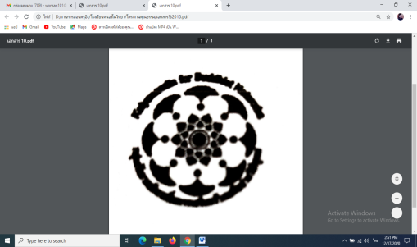

**ใบสมัคร**

**โครงงานคุณธรรมเฉลิมพระเกียรติ “เยาวชนไทย ทำดี ถวายในหลวง”**

**ปีที่ ๑๕ ปีการศึกษา ๒๕๖๓ (ระดับประเทศ)**

๑.ชื่อโรงเรียน โรงเรียนหนองโนวิทยา สังกัด สพป.กส.๒

๒. ชื่อกลุ่ม “พลังมด” ขอสมัครเข้าร่วมกิจกรรมโครงงานคุณธรรม

ชื่อโครงงาน “มรดกขยะ”

พระสงฆ์ที่ปรึกษา ชื่อ-ฉายา พระอธิการบุญมาก ธีรปัญโญ วัดบ้านหนองโน

ผู้บริหารที่ปรึกษา นายอธินทัศน์ ภูสง่า ตำแหน่ง ครูชำนาญการพิเศษ

(รักษาการในตำแหน่งผู้อำนวยการโรงเรียน)

ครูผู้รับผิดชอบคนที่ ๑ นางสาวสุดารัตน์ วรสาร ตำแหน่ง ครูผู้ช่วย

โทรศัพท์ ๐๘๐-๓๖๑๒๔๓๐ e-mail : wosan101@gmail.com

ครูผู้รับผิดชอบคนที่ ๒ สิบเอกหญิงศิริพร ชวนชัยสิทธิ์ ตำแหน่ง ครูผู้ช่วย

เยาวชนผู้รับผิดชอบโครงงานคุณธรรม

1. ด.ญ.นาตาชา กูซาร์ ระดับชั้น ป.๓ ตำแหน่ง ประธาน
2. ด.ญ.วรัญญา เข็มขำ ระดับชั้น ป.๓ ตำแหน่ง รองประธาน
3. ด.ญ.พนิดา ภูแช่มโชติ ระดับชั้น ป.๓ ตำแหน่ง รองประธาน
4. ด.ญ.กรณิการ์ แสงจันทร์ ระดับชั้น ป.๓ ตำแหน่ง เลขานุการ
5. ด.ญ.พรพิมล แก้วมาลุน ระดับชั้น ป.๓ ตำแหน่ง เหรัญญิก
6. ด.ญ.อัษฎาพร ธงหาร ระดับชั้น ป.๒ ตำแหน่ง ประชาสัมพันธ์
7. ด.ญ.รินรดา สุนาอาจ ระดับชั้น ป.๒ ตำแหน่ง สวัสดิการ
8. ด.ญ.พัดชนก ธงหาร ระดับชั้น ป.๒ ตำแหน่ง สวัสดิการ
9. ด.ช.ธนวิน คำศิลา ระดับชั้น ป.๓ ตำแหน่ง สมาชิก
10. ด.ช.ชนภพล ภูนิคม ระดับชั้น ป.๓ ตำแหน่ง สมาชิก

ลงชื่อ............นาตาชา...........

(เด็กหญิงนาตาชา กูซาร์)

ประธานเยาวชนผู้รับผิดชอบโครงงาน

๑๗ / ธ.ค. / ๖๓

สิ่งที่ส่งมาด้วย ๒

การดำเนินโครงงานคุณธรรม เพื่อคัดเลือกเข้าร่วมการประกวดแข่งขัน

โครงงานคุณธรรมเฉลิมพระเกียรติ “เยาวชนไทย ทำดี ถวายในหลวง”

โครงงาน...............................มรดกขยะ..............................

โรงเรียน....หนองโนวิทยา...........สพป.กส.๒........



1. **ที่มาและความสำคัญ (สภาพปัญหา/ที่มาของแนวคิด)**

เนื่องจากบริเวณโรงเรียน มีขยะที่ทิ้งไม่เป็นที่จำนวนมาก ซึ่งเกิดจากความมักง่าย และขาด

จิตสำนึกของนักเรียน โดยจากการสังเกตพฤติกรรมของนักเรียน พบว่านักเรียนที่มีความมักง่ายในการทิ้งขยะอยู่ในระดับชั้น อ.๒-ป.๖ จึงเป็นที่มาของการทำโครงงาน “มรดกขยะ” เป็นแก้ไขปัญหาดังกล่าว

1. **วัตถุประสงค์ของโครงงาน**

๒.๑ เพื่อสร้างจิตสำนึกที่ดีให้กับนักเรียนในการทิ้งขยะและการแยกขยะเพื่อไปสร้างรายได้ให้กับนักเรียน

๒.๒ เพื่อลดปริมาณขยะในโรงเรียนและลดมลพิษทางอากาศ

๒.๓ เพื่อปลูกฝังการมีวินัย และการมีจิตสาธารณะให้กับนักเรียน

**๓. การศึกษาวิเคราะห์ ประชากรเป้าหมาย** ได้แก่ นักเรียนระดับชั้น อ.๒-ป.๖ จำนวน ๘๑ คน

**๔.๑ ปัญหาและสาเหตุ**

กลุ่มเสี่ยง ได้แก่ นักเรียนระดับชั้น อ.๒-ป.๖ โรงเรียนหนองโนวิทยา

สาเหตุของพฤติกรรมเสี่ยง

ปัจจัยภายใน ได้แก่ นักเรียนขาดจิตสำนึกในการทิ้งขยะและโรงเรียนไม่มีจุดทิ้งขยะที่ชัดเจน

ปัจจัยภายนอก ได้แก่ มีเยาวชนจากภายนอกมาใช้สถานที่สนามฟุตบอลของโรงเรียนจึงทำให้มี

ขยะภายในโรงเรียนจำนวนมาก และ มีพ่อค้าจากภายนอกมากจำหน่าย

อาหารทำให้เกิดขยะที่เพิ่มขึ้น

**๓.๒ เป้าหมาย (เป้าหมายเชิงปริมาณและเป้าหมายคุณภาพ)**

เป้าหมายของการแก้ปัญหา คือ นักเรียนมีวินัย และมีจิตสำนึกในการทิ้งขยะลงในถังขยะ และมีความรู้

ในการคัดแยกขยะ เพื่อนำขยะไปสร้างรายได้ และช่วยลดมลพิษทาง

อากาศได้

ตัวชี้วัดความสำเร็จ คือ บริเวณโรงเรียนไม่มีเศษขยะ ปริมาณขยะลดลง และมีรายได้จากการนำขยะไป

ขายหรือการนำขยะไป Recycle เพื่อใช้ประโยชน์ภายในและภายนอกโรงเรียน

วิธีวัดความสำเร็จ คือ การสังเกตพฤติกรรมการทิ้งขยะของนักเรียนกลุ่มเป้าหมาย การใช้แบบสอบถาม

ความพึงพอใจในการดำเนินงานโครงงาน “มรดกขยะ”

**๓.๓ หลักธรรมและคำสอนในหลวง**

**หลักธรรม** ได้แก่ หิริโอตัปปะ คือ ความละอายต่อบาป และอิทธิบาท ๔

**คำสอนในหลวง** ได้แก่ “การทำงานใดๆ ไม่ว่าใหญ่หรือเล็ก ควรอย่างยิ่งที่จะตั้งเป้าหมายขอบเขต และหลักการไว้ให้แน่นอน เพราะจะช่วยให้สามารถ ปฏิบัติมุ่งเข้าสู่ผลสำเร็จได้โดยตรง และถูกต้องพอเหมาะพอดี เป็นการป้องกันและขจัดความล่าช้า ความสิ้นเปลือง ความเสียเปล่า ทุกอย่างได้อย่างสิ้นเชิง”

**(พระบรมราโชวาท ในพิธีพระราชทานปริญญาบัตรของ จุฬาลงกรณ์มหาวิทยาลัย วันที่ ๑๗ กรกฎาคม ๒๕๒๐)**

**๔.ระยะเวลาและสถานที่ดำเนินงาน**

วันที่ ๙ ตุลาคม ๒๕๖๓ – ๕ ธันวาคม ๒๕๖๓ สถานที่ โรงเรียนหนองโนวิทยา

**๕.วิธีดำเนินงาน**

1. สำรวจปัญหาที่พบในโรงเรียน
2. ประชุมวางแผนงานโครงงานคุณธรรมและกำหนดเป้าหมายของโครงงาน
3. ดำเนินงานตามแผนงานที่วางได้ ดังนี้

๓.๑ ประชาสัมพันธ์ โครงงานหน้าเสาธง

๓.๒ จัดหาวัสดุ-อุปกรณ์ในการดำเนินงาน เช่น ถังขยะ ตะกร้าใส่ขยะ จุดทิ้งขยะ

๓.๓ ให้ความรู้ในการทิ้งขยะ แยกขยะ ประโยชน์และโทษของการทิ้งขยะ

๓.๔ นักเรียนเรียนรู้การคัดแยกขยะ นำขยะไปจำหน่าย การนำขยะไป Recycle เพื่อใช้ให้เกิดประโยชน์สูงสุด

๔. ประชุมสรุปการดำเนินงานทุกสัปดาห์เพื่อนำปัญหามาหาแนวทางแก้ไขร่วมกัน

๕. สรุปผลการดำเนินงานและขยายผลต่อไป

**๖. กิจกรรมเด่น**

๖.๑ การคัดแยกขยะภายในโรงเรียน

๖.๒ การนำขยะไปใช้ประโยชน์และสร้างรายได้

**๗. ผลที่คาดว่าจะได้รับ**

1. นักเรียนมีจิตสำนึกที่ดีในการทิ้งขยะและการแยกขยะเพื่อไปสร้างรายได้ให้กับนักเรียนและสถานศึกษา
2. ปริมาณขยะในโรงเรียนลดลงและมีสภาพอากาศที่ดีขึ้น
3. นักเรียนมีวินัยและมีจิตสาธารณะมากขึ้น
4. **รูปภาพประกอบการดำเนินโครงงานคุณธรรม**

**ภาพประกอบการจัดกิจกรรม โครงงาน “มรดกขยะ”**

**โรงเรียนหนองโนวิทยา สพป.กส.๒**

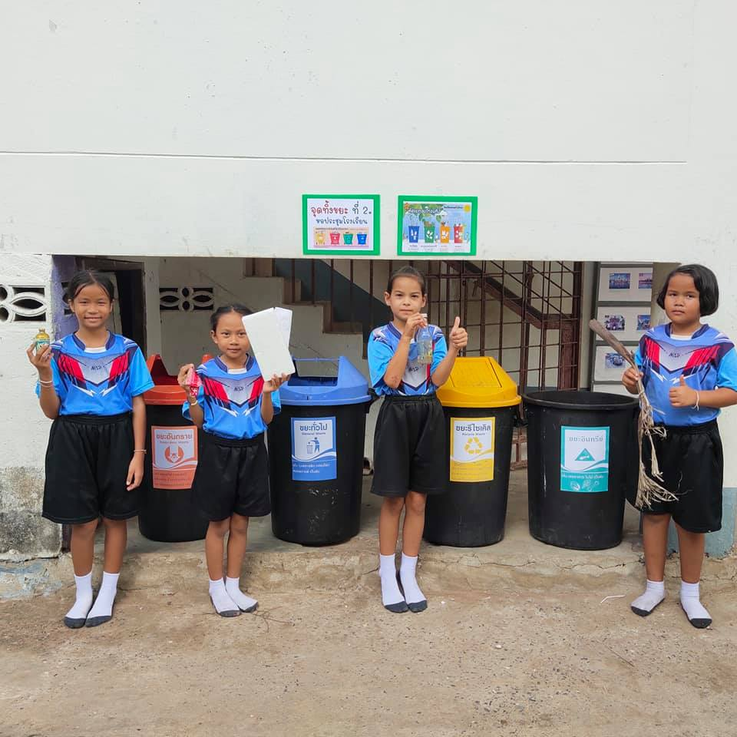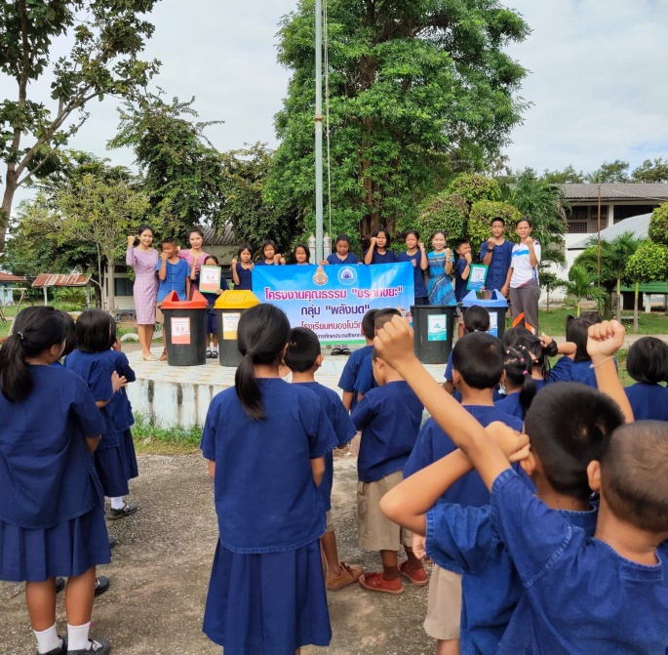

รูปที่ ๑ ประชาสัมพันธ์โครงงานและสร้างความเข้าใจร่วมกัน รูปที่ ๒ จัดเตรียมสถานที่ทิ้งขยะ

ในสถานศึกษา

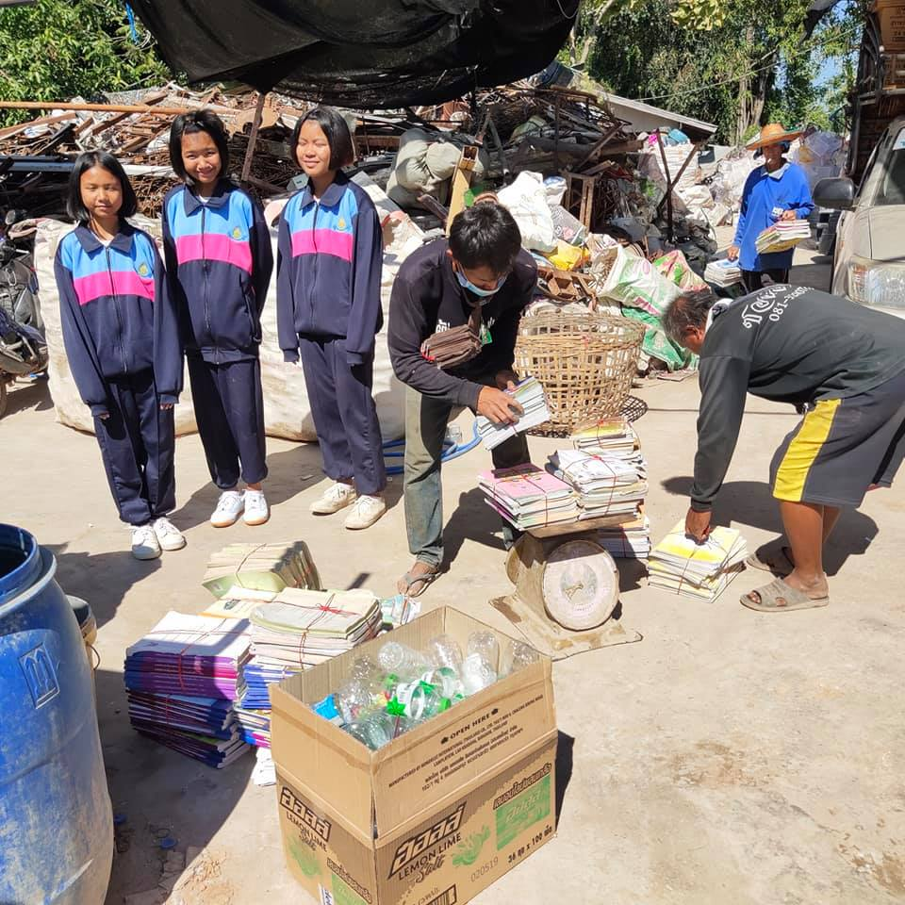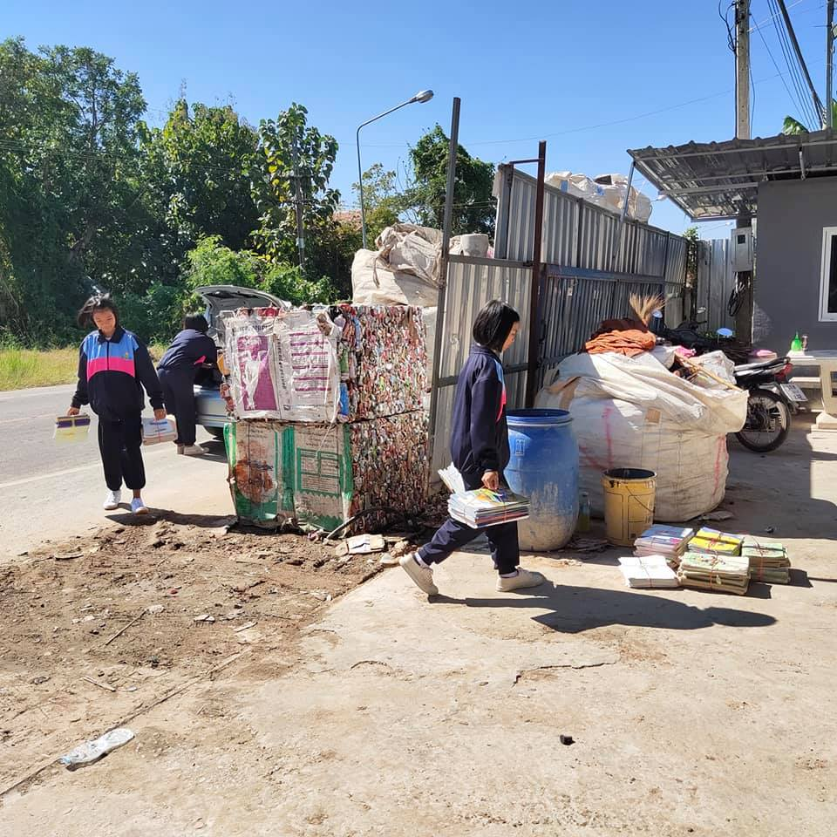

รูปที่ ๔ คัดแยกขยะ รูปที่ ๕ ศึกษาเรียนรู้การคัดแยกขยะสถานที่จริง

(หนองกุงศรีรีไซเคิล) และนำขยะที่คัด

แยกมาจำหน่ายสร้างรายได้